Câu **1**: [VD]

Bạn hãy chọn đáp án đúng:  
Mỗi bạn Tuấn và Tú có một số bi. Tuấn cho Tú 12 viên bi thì Tuấn vẫn nhiều hơn Tú 5 viên bi. Hỏi lúc đầu Tuấn có bao nhiêu viên bi,  biết sau khi được cho thì Tú có 17 viên bi?  


A. 5

B. 34

C. 22 D. 24

Lời giải:

**Bước 1:**

**Lý thuyết:**Muốn tìm số bị trừ ta lấy hiệu cộng với số trừ.  
  
Ta có sơ đồ sau:  
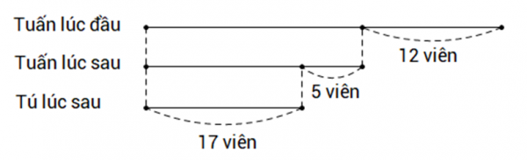  
Sau khi cho Tú, Tuấn có số bi là: 17 + 5 = 22 (viên bi).  
Lúc đầu, Tuấn có số bi là: 22 + 12 = 34 (viên bi).  
**Đáp án:**34 viên bi.

Câu **2**: [VD]

Điền số thích hợp vào ô trống:  
Một giá sách có ba ngăn: ngăn trên, ngăn giữa và ngăn dưới. Hùng chuyển 6 quyển sách từ ngăn giữa lên ngăn trên, rồi lại chuyển 8 quyển sách từ ngăn dưới lên ngăn giữa thì khi đó ngăn giữa có 16 quyển sách.  
Như vậy lúc đầu ngăn giữa có [[14]] quyển sách.  


Lời giải:

**Bước 1:**

**Lý thuyết:**Muốn tìm số bị trừ ta lấy hiệu cộng với số trừ.  
  
Xét ngăn giữa, ta có sơ đồ sau:  
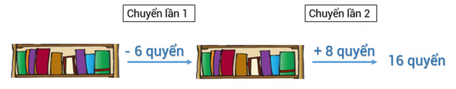  
Trước khi chuyển lần 2 , ngăn giữa có số sách là: 16 − 8 = 8 (quyển).  
Lúc đầu, ngăn giữa có số sách là: 8 + 6 = 14 (quyển).  
**Đáp án:**14 .

Câu **3**: [VD]

Chọn đáp án đúng để điền vào ô trống:  
Biết rằng sau khi người ta cắt một sợi dây đi 22 c m thì đoạn dây còn lại đo được là 48 c m .  
Ban đầu sợi dây dài [[7]] d m .  
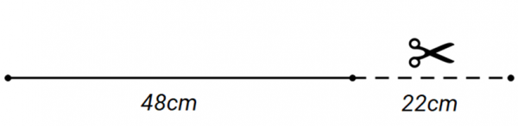

Lời giải:

**Bước 1:**

**Lý thuyết:**Muốn tìm số bị trừ ta lấy hiệu cộng với số trừ.  
  
Độ dài ban đầu của sợi dây đó là: 48 + 22 = 70 ( c m ) .  
Đổi: 70 c m = 7 d m .  
**Đáp án:**7 .  
Đáp án khác:  
70 − Học sinh có thể đã quên bước đổi từ c m sang d m .

Câu **4**: [VD]

Chọn đáp án đúng để điền vào ô trống:  
Nhà ông Hòa có một cây táo. Biết rằng ngày đầu tiên ông Hòa hái được 7 quả táo, ngày thứ hai ông hái được 10 quả táo và đếm được trên cây vẫn còn 11 quả nữa.  
Trên cây lúc đầu có tất cả [[28]] quả táo.  


Lời giải:

**Bước 1:**

**Lý thuyết:**Muốn tìm số bị trừ ta lấy hiệu cộng với số trừ.  
  
Ông Hòa đã hái được số quả táo là: 7 + 10 = 17 (quả táo).  
Trên cây lúc đầu có số quả táo là: 11 + 17 = 28 (quả táo).  
**Đáp án:**28 .